**DECLARAÇÃO DE INEXISTÊNCIA DE CONFLITO DE INTERESSES**

Os autores abaixo assinados do manuscrito intitulado “PERFIL DOS PROFISSIONAIS QUE ATUAM NOS PROGRAMAS DE PROMOÇÃO DA SAÚDE DA ATENÇÃO BÁSICA, COM INTERVENÇÕES EM ATIVIDADE FÍSICA, DO ESTADO DO PERNAMBUCO” declaram a Revista Brasileira de Atividade Física e Saúde a inexistência de conflito de interesses em relação ao presente artigo.

Recife, 30 de novembro de 2015.



Danyelle de Cássia Ribeiro de Oliveira

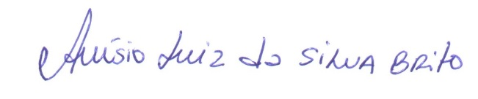

Anísio Luiz da Siva Brito



Rafael Miranda Tassitano